ЛАЙФХАКИ ДЛЯ МАМЫ, РАБОТАЮЩЕЙ ДОМА
Чем бы дитя ни тешилось, лишь бы дало балансовый отчет добить - народная мудрость.
Сочетать работу и заботу о детях совсем непросто. Маленькому ребенку невозможно объяснить, что значит «мама занята», самой маме бывает сложно настроиться на рабочий лад, домашние не считают работу дома серьезным делом и поминутно дергают. В общем, самоорганизации, силы воли и изобретательности для работы дома может понадобиться немало.
Часто мамы стараются работать во время дневного сна ребенка и попадают в ловушку: он чувствует, что его хотят скорее уложить, чтобы освободиться, и не засыпает. Особенно часто это случается с детьми после года, которые уже иногда отказываются от дневного сна. Лучше отведите для работы вечерние часы, если вы сова, или время рано утром, если вы жаворонок. А днем поспите вместе с ребенком.
Прежде чем сеть за работу, пообщайтесь с ребенком особенно интенсивно: покормите, подержите на руках, потискайте. Так, чтобы он уже был немножко рад, что вы, наконец, отстали.
Всегда имейте заначку на случай аврала с работой, когда вам кровь из носу нужно полчаса времени, и чтобы никто не мешал. В зависимости от возраста ребенка это может быть какая-то игрушка, конструктор, коробка с бижутерией, набор инструментов. «Авральное» развлечение должно идти в ход только в особых случаях, чтобы быть особенно желанным.

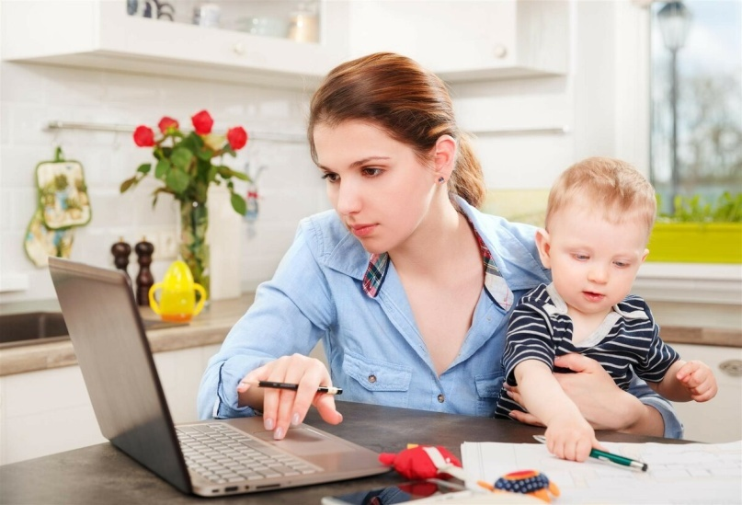
Маленькие дети воспринимают как сюрприз свои же игрушки, которые долго не видели. Разделите все игрушки на 3–4 порции и разложите по пакетам. Выдавайте их по одному раз в несколько дней, а остальные пока прячьте. Время, которое ребенок будет возиться с игрушками, этим нехитрым способом увеличивается в несколько раз.
Природная способность маленького ребенка – повторять одно и то же действие много раз и не отчаиваться от неудач. А значит, его может очень надолго «обезвредить» обычное яйцо, выпущенное в неглубокую миску с водой так, чтобы желток остался целым. Его очень хочется поймать, но это непросто.
Еще один вариант – расстилать по полу рулон обоев, чтобы на нем рисовать, а тот будет обратно скатываться – задача для терпеливых.
Ребенка можно надолго увлечь самыми простыми вещами, если их правильно преподнести. То есть начать самим увлеченно, с азартом это делать, а потом, так и быть, дать ему попробовать. После такой «пиар-акции» он будет с удовольствием распускать старое вязание, совать спагетти в дырки на дуршлаге, а поп-корн в пустую пластиковую бутылку, пускать солнечных зайчиков с помощью СД-диска (если ему составит компанию кошка, которая будет за ними гоняться, – вы успеете написать диссертацию).
Хорошая штука – кочан капусты. Его можно долго разбирать, а в процессе перекусить. Потом можно помыть и в борщ.
Еще один хит – туалетная бумага. Рвать, обматываться, делать дорожки, скомкать в «снежки» и кидать их в коробку. Недорого и убрать потом можно за пару минут.
Если у вас много магнитов на холодильнике, приставьте к нему детский стульчик с ребенком и покажите, как они перемещаются. Успеете ответить на несколько писем. А если парочка разобьется в процессе – тем лучше, будет повод выкинуть.
Никогда не выбрасывайте картонные коробки от покупок, прежде чем они поработают домиком, кораблем или машиной для ребенка.
Из картонных коробок можно быстро с помощью ножниц, скотча и маркера соорудить «рабочее место» для ребенка – ноутбук, монитор, клавиатуру, все как у вас. Пусть «поработает» за компанию.
Также не стоит выбрасывать сломанные электроприборы и механизмы: если снять с них корпус, внутренности способны заворожить трех-шестилетнего ребенка надолго. Конечно, если он уже не имеет привычки все тянуть в рот.
Привлеките папу или дедушку, чтобы они изготовили для ребенка бизиборд. Это доска (например, дверца от старого шкафчика), на которой прикреплено все, что можно крутить-вращать-нажимать-дергать. Шпингалет, кусок ленты-липучки, крупная застежка-молния, провод-спиралька и диск от старого телефона, карабин от сумки, клавишный выключатель и т. п.
Многие родители очень нервничают, если дети подолгу смотрят телевизор и тщательно дозируют даже просмотр мультфильмов. Что на самом деле вредно, так это включенный на весь день телевизор, с рекламой, новостями и сериалами, перед которым постоянно «тупит» кто-то из членов семьи, а за компанию и ребенок. Но если вам очень нужно закончить работу, то лучше пусть ребенок посмотрит хороший полнометражный мультик, а потом вы вместе пойдете гулять и он набегается, чем он будет вас дергать, вы раздражаться, работа растянется до ночи и на ночь, прогулки не будет, а утром вы будете злой и несчастной. Вреда выйдет куда больше, чем от телевизора.
Так или иначе, всегда есть шанс повторить успех Джоан Роулинг – трогательная история про то, как она писала роман, сидя с коляской в кафе, известна всем.
Источники:
Из книги Людмилы Петрановской "Selfmama. Лайфхаки для работающей мамы"
https://vk.com/public193795793

